Kontrola rozúčtování FP
- Kontrola správnosti rozúčtování účtu 549 v Žádostech o zaúčtování
Kontrola se provádí ve formuláři Žádosti o zaúčtování. Nejprve se vybere filtr * Kontrola rozúčtování FP a zadá se začátek evidenčního čísla FP a začátek a konec období, pro které chceme kontrolu provést. Číslo účtu DAL zůstává prázdné.
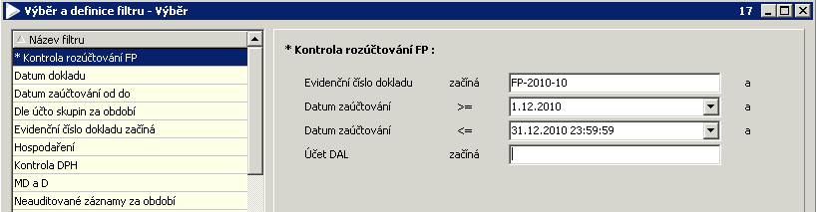

Vybraná data seřadit podle Evidenčního čísla dokladu: 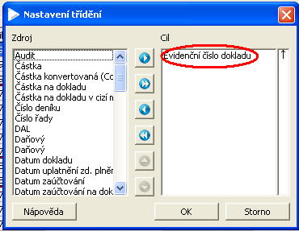
Zvolit sestavu z menu FNOL: Kontrola rozúčtování FP
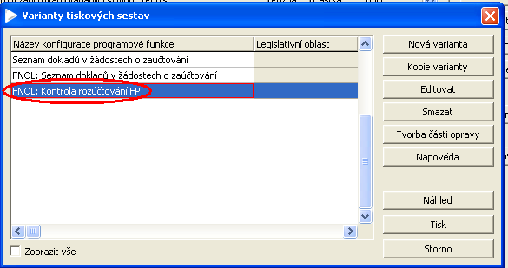
Zobrazí se sestava, ve které je ve sloupci Rozdíl uvedena nerozúčtovaná částka faktury a ve spodní části je celkový zůstatek nerozúčtovaných položek na účtu 549. Faktura je celá rozúčtovaná, pokud je ve sloupci rozdíl uvedena nula:
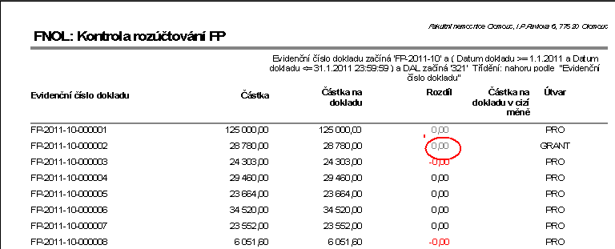
- Kontrola zaúčtování na účtu 321
Tato kontrola se provádí pomocí stejného filtru * Kontrola rozúčtování FP, jen v řádku Účet DAL je nutno vyplnit číslo účtu DAL (příp. jen 321):
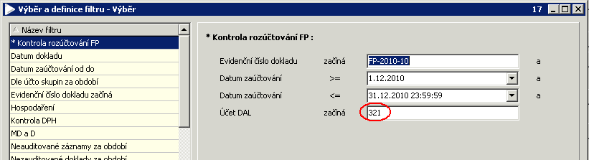
Další postup kontroly je stejný jako v předcházejícím bodě.

- Kontrola správnosti účtování v Účetním deníku
Obdobně lze provést kontrolu v účetním deníku u již zaúčtovaných faktur – zapnout filtr * Kontrola rozúčtování FP a pomocí ikony tisku v horní liště zvolit tiskovou sestavu FNOL: Kontrola rozúčtování FP. Kontrola je obdobná jako v žádostech o zaúčtování.

